Окружность и элементы
(по материалам сайта http://sdamgia.ru/ )
1. В окружности с центром в точке O проведены диаметры AD и BC, угол OAB равен 50°. Найдите величину угла OCD.

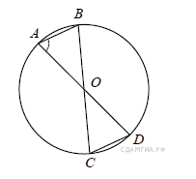
Решение.
Угол А и угол С вписанные углы и опираются на одну дугу BD. Следовательно, они равны.
Ответ: 50.

2. В окружности с центром в точке О проведены диаметры AD и BC, угол OAB равен 32°. Найдите величину угла OCD.
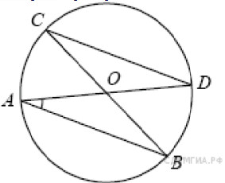
Решение.
Вписанные углы ВСD и ВАD опираются на одну и ту же дугу окружности, поэтому они равны. Тем самым, угол OAB = 32°.
Ответ: 32° .
3. Найдите градусную меру угла MON , если известно, NP —диаметр, а градусная мера угла MNP равна 24°.
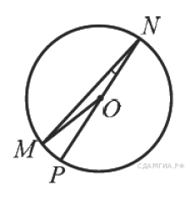

Решение.
Треугольник MON — равнобедренный. Тогда ∠MON = 180° − 2·24° = 132°.

Ответ:132°.

4. Найдите угол DEF, если градусные меры дуг DE и EF равны 148° и 72° соответственно.

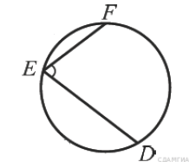
Решение.
Дуга FD, не содержащая точку Е, равна 360° − 148 − 72° = 140°, поэтому ∠DEF = 140:2=70°.

Ответ: 70°.

5. В окружности с центром O AC и BD —диаметры. Центральный угол AOD равен 100°. Найдите вписанный угол DBC. Ответ дайте в градусах.
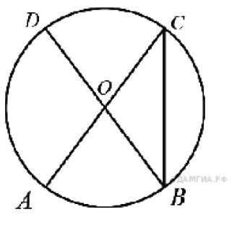

Решение.
Угол DOC смежный с углом AOD, поэтому DOC = 180° − 100° = 80°. Центральный угол DOC и вписанный угол DBC опираются на одну дугу. Поэтому ∠DBC =1/2(∠DOC) =40°.
Ответ: 40°

6. (B7№311354) Найдите градусную меру ∠ACB, если известно, что BC является диаметром окружности, а градусная мера ∠AOC равна 96°.
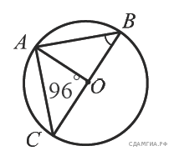
Решение.
Так как ∠AOC и ∠AOB — смежные, ∠AOB = 180°-96°=84°. Центральный угол равен дуге на которую он опирается, поэтому дуга AB = 84°. Угол ACB — вписанный и равен половине дуги, на которую опирается, поэтому ∠ACB = 42°.
Ответ: 42°.

7. Точки A и B делят окружность на две дуги, длины которых относятся как 11:29. Найдите величину центрального угла, опирающегося на большую из дуг. Ответ дайте в градусах.
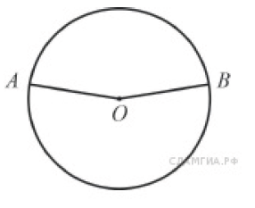
Решение.
Дуги окружности относятся как 11:29, что в сумме дает 40 частей. Поэтому длина большей дуги составляет $\frac{\text{29}}{\text{40}}$ от всей окружности, тем самым, она равна $\frac{\text{29}⋅\text{360}∘}{\text{40}}=\text{261}∘$. Так как угол AOB — центральный, то он равен той дуге на которую он опирается. Таким образом,$∠\text{AOB}=\text{261}°$ .
Ответ: 261°.
8. В окружность вписан равносторонний шестиугольник. Найдите величину угла ASB.
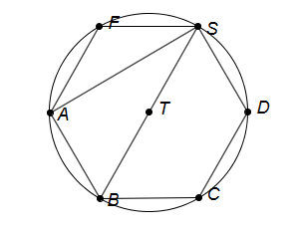
Решение.
Построим радиуc AT. Центральный угол ATB равен 360°:6 = 60°. Угол ASB — вписанный и опирается на ту же дугу, поэтому он равен 60°:2 = 30°.
Ответ: 30°.
9. В окружность вписан равносторонний десятиугольник. Найдите величину угла XTC.
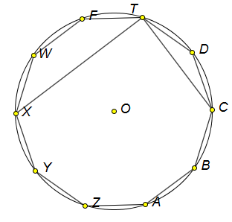
Решение.
Угол XTC — вписанный и опирается на диаметр XC. Таким образом, ∠XTC = 90°.
Ответ: 90°.
10. В угол величиной 64° вписана окружность, которая касается его сторон в точках M и D. На одной из дуг этой окружности выбрали точку K так, как показано на рисунке. Найдите величину угла MND.

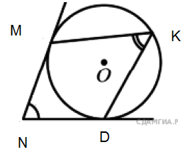
Решение.
Угол MKD – вписанный, он равен половине дуги MD. Угол MOD – центральный, опирающийся на ту же дугу. Проведем радиусы MO и OD в точки касания.$∠\text{MKD}=\frac{1}{2}(∠\text{MOD})=\frac{1}{2}(\text{360}°−\text{90}°−\text{90}°−\text{64}°)=\text{58}°$
Ответ: 58°
11. Точки M, T, K и E лежат на одной окружности так, что хорды MT и KE взаимно перпендикулярны, а угол KET равен 35°. Найдите величину угла MTE .

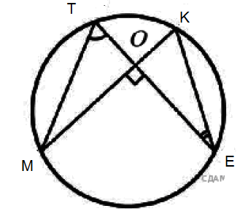
Решение
Треугольник KOE прямоугольный, сумма его острых углов равна 90°. Поэтому $∠\text{MKE}\text{=∠}\text{OKE}=\text{90}°−\text{35}\text{°=}\text{55}°$. Углы MTE и MKE опираются на одну дугу, поэтому эти углы равны. Таким образом $∠\text{MTE}=\text{55}°$.
Ответ: 58°.
12. К окружности с центром в точке О проведены касательная MN и секущая MO. Найдите радиус окружности, если MN = 4 см, MO = 5 см.

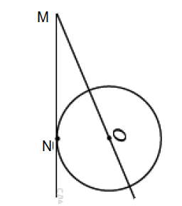
Решение.
Соединим отрезком точки N и O; полученный отрезок – это радиус, проведенный в точку касания; поэтому ON перпендикулярно MN. Задача сводится к нахождению катета ON прямоугольного треугольника MON; получаем по теореме Пифагора 3 см.
Ответ: 3.
13. В треугольнике ABC угол С равен 90°, AC=30, BC=$5\sqrt{\text{13}}$. Найти радиус окружности, описанной около этого треугольника.
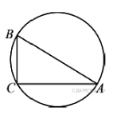
Решение.
Вписанный прямой угол опирается на диаметр окружности, поэтому радиус окружности, описанной вокруг прямоугольного треугольника, равен половине гипотенузы. По теореме Пифагора имеем:
$$\text{AB}=\sqrt{{\text{30}}^{2}+(5\sqrt{\text{13}})^{2}}=\sqrt{\text{900}+\text{325}}=\sqrt{\text{1225}}=\text{35}\text{.}$$
Ответ: 17,5.
14. (B7 №314807 ) Центральный угол AOB опирается на хорду AB так, что угол OAB равен 60°. Найдите длину хорды AB, если радиус окружности равен 8.
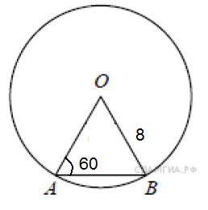
Решение.
В треугольнике AOB AO=OB=R (R- радиус окружности), следовательно, треугольник AOB равнобедренный. То есть $∠\text{OAB}\text{=∠}\text{OBA}=\text{60}°$. Найдем угол AOB:
$∠\text{AOB}=\text{180}°−\text{60}°−\text{60}\text{°=}\text{60}°\text{.}$ Значит треугольник AOB – равносторонний.
AB=OB=AO=R=8.

Ответ: 8.
15. Треугольник ABC вписан в окружность с центром в точке O. Найдите градусную меру угла C треугольника ABC, если угол AOB равен 54°.

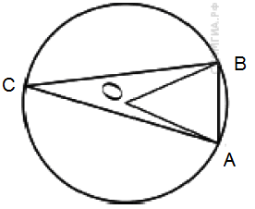
Решение.
Угол AOB является центральным углом, ACB – вписанным. Оба угла опираются на одну и ту же дугу, следовательно, угол AOB в два раза больше угла ACB. Тем самым он равен 27°.
Ответ: 27°.
16. Точка О – центр окружности, угол AOB равен 84° (см рисунок).Найдите величину угла ACB (в градусах)
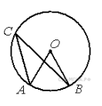
Решение.
Вписанный угол ACB равен половине центрального угла AOB, опирающегося на ту же дугу. $∠\text{ACB}=\frac{∠\text{AOB}}{2}=\frac{\text{84}°}{2}=\text{42}°$
Ответ: 42°.

